MTM
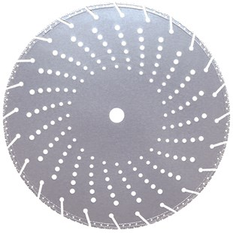
Toepassing | Alle materialen
Diameters Ø | 300-350-400
Asgat | 25,4
Gebruik | Droog
Resque zaagblad.
Y422300B0E | Diamantzaagblad MTM Ø300Rx25,4 /3
Y422350B0E | Diamantzaagblad MTM Ø350Rx25,4 /3
Y422400B0E | Diamantzaagblad MTM Ø400Rx25,4 /3
